Есть репозиторий в директории /home/Project

Директорию создал пользователь, состоящий в группе sudo

Доступ к директории организован через членство в группе project



«Админы» состоят в этой группе.

Вероятно, владеющая группа была изменена рекурсивно для всех файлов и поддиректорий, в итоге с доступом к ним проблем нет. Но как только один из «админов» делает git pull и если есть новые файлы, то они создаются с владельцем и группой этого «админа», а не с группой «project» через членство в которой происходит доступ. В итоге другие «админы» не могут получить доступ к новым файлам, т.к. не являются владельцами и не состоят в группе владельца. Вероятно, остальные пользователи смогут только «читать» вновь созданные файлы, но это зависит от UMASK в конкретной системе. В моем случае это так.

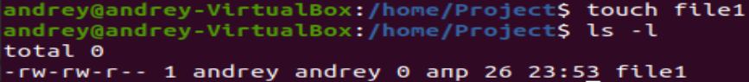







Поэтому, когда другой «админ» делает git pull, то может получить ошибку от git с комментарием permissions denied.

Даже если файлы в репозитории не изменились, возможно предыдущий запуск git изменил владеющую группу у части служебных файлов git, поэтому другие пользователи потеряют к ним доступ и при запуске git выдаст ошибку, связанную с отсутствием разрешений.

**Решение:**

а.

Исправим проблему с доступом к новым файлам:



Установим бит SGID. Теперь все вновь создаваемые файлы и поддиректории в директории Project будут иметь владеющую группу родительской директории, т.е. project

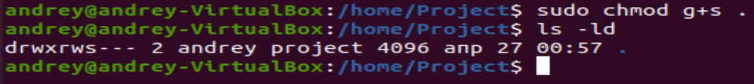





б.

Для каждого проекта создать отдельную директорию и группу для доступа. Для каждой директории с проектом изменить владеющую группу на соответствующую группу проекта. Установить для каждой директории SGID.

Каждого «админа» включить в группы доступа к проектам, в которых он участвует.